Воспитание и темперамент ребенка.

Почему так важно определить темперамент вашего ребенка?

Многим родителям знакомо то чувство раздражения, когда ребенок по часу одевается, при этом мечтательно рассматривает облака за окном, либо другая ситуация, когда ребенок бежит к двери, не завязав ботинки и не дослушав и половины, того что мы хотели ему сказать. Либо непробиваемое молчание, слезы, надутые на целый день губы.
Разница в темпераментах между родителями и детьми может привести к глубоким конфликтам, если вовремя не осознать, в чем же проблема. Важно понимать, что темперамент любого человека, зависит от генетически обусловленного типа нервной системы, и у каждого из них есть свои достоинства и недостатки, и вам будет гораздо проще понять своего ребенка, направить, рассчитать его нагрузку, заинтересовать, развить его лучшие качества, простить, в конце концов, если вы определите, к какому типу ближе всего он относится.
Что же такое - темперамент? Он определяет характер, но в чистом виде встречается редко. Обычно в характере человека преобладают признаки одного из типов темперамента, они сочетаются с проявлениями других и создают свой, индивидуальный стиль поведения, определяют реакцию на окружающую действительность.
Понаблюдайте за своими детьми, ведь темперамент определяет поведение вашего ребенка в коллективе, а также то, как он учится и играет, переживает и радуется.
Только помните, что не стоит сваливать на темперамент невоспитанность, хамство, безответственность и прочие недостатки воспитания! Темперамент характеризует только врожденные особенности характера: эмоциональность, чувствительность, активность, энергичность. От него не зависят увлечения, взгляды, воспитанность и социальная ориентация человека. Тип темперамента определяет манеру поведения и образ действий человека в окружающей среде.

Развернутая характеристика типов темперамента

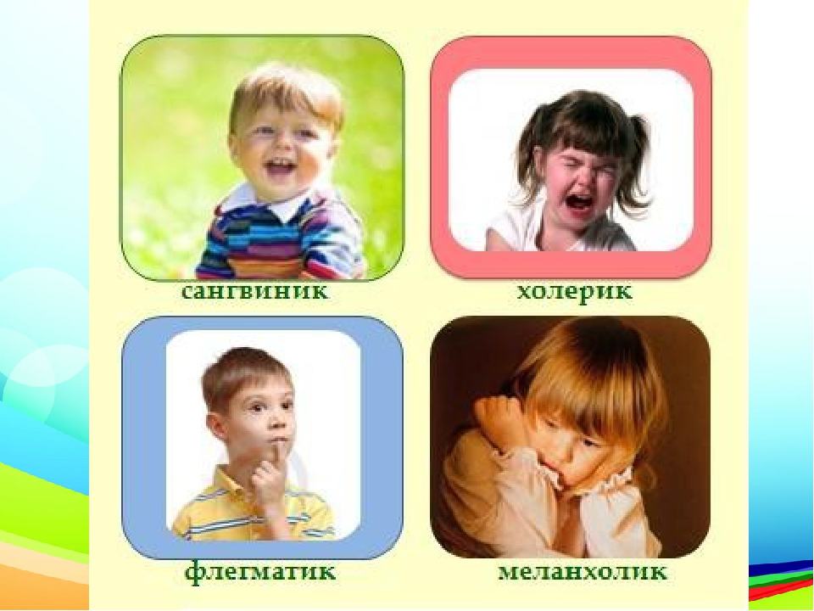

Холерик

Общая характеристика:
Вспыльчив, самоуверен и стремителен, мгновенно принимает решения, поэтому его идеи часто не продуманы, но очень интересны. Холерик очень подвижен, не переносит долгого ожидания, подвержен резким переменам настроения. Трудно предсказать, как он поведет себя в новой обстановке - реакция может быть самой разной. Ребенок-холерик - это ужасный непоседа и спорщик. Он решителен, настойчив и бесстрашен, может изменить свое решение в последнюю минуту с точностью до наоборот, любит риск, приключения. Эдакий мистер Фикс - не знаешь, что от него ждать в следующую минуту, да и он сам этого не знает в силу своей импульсивности.

Ежедневные проблемы:
- часто он настолько увлечен очередной своей идеей, что просто не слышит ваших указаний;
- задания бросается выполнять, недослушав до конца, все делает быстро, но небрежно, не замечая неточностей и ошибок;
- с трудом идет на компромисс, бывает вспыльчив и агрессивен не в меру;
- излишняя самостоятельность, любовь к риску и склонность к необдуманным поступкам может привести к неприятным приключениям;
- холерик очень общителен, но легко может поссориться со всем коллективом сразу и с каждым по отдельности. В начальной школе, когда авторитет взрослых силен, холерик, постоянно получающий замечания от учителей, легко может стать отверженным в детском коллективе;
- проблемы с общением в подростковом возрасте часто приводят к истерическим реакциям, угрозам суицида. К счастью, эти угрозы редко исполняются.

Ошибки родителей:
Жесткий контроль, ограничение активности, гневные требования следить за собой приводят только к нервозности и потере контакта с ребенком.

Рекомендации:
Занятия и увлечения. Главное - повернуть эту бешеную энергию в нужное русло. Холерикам особенно рекомендуется заниматься подвижными видами спорта - это даст выход стремлению к лидерству, тренировки научат контролировать свои движения, рассчитывать силы. Холерику необходимо много жизненного пространства, чаще бывайте с ним на природе и не забывайте о том, что, предоставленный сам себе, бесстрашный холерик может запросто попасть в неприятное приключение. Лучше уж исследуйте незнакомые места вместе с ним.
Чтобы компенсировать излишнюю торопливость и невнимательность, помогите ему осознать, что часто качество гораздо важнее скорости. Ваш девиз - лучше меньше, да лучше! Для укрепления тормозных процессов занимайтесь с ним конструированием, рисованием, ручным трудом, рукоделием. Помните, что вам придется постоянно следить за тем, чтобы он проверял свою работу и доделывал ее до конца. Старайтесь не раздражаться, если он отвлекается, и всячески поощряйте любое проявление старательности и терпения. Учите его проговаривать сначала вслух, потом про себя этапы работы и следовать своему плану.
Общение. Особенно важно научить его налаживать отношения в коллективе - вы ведь не можете быть рядом с ним постоянно. Побуждайте ребенка анализировать свое поведение, разбирайте с ним конфликтные ситуации, обсуждайте книги и фильмы, проговаривайте варианты верного поведения.
Самоконтролю поможет и элементарный счет про себя, и дыхательная гимнастика. Покажите ему способ выхода накопившихся эмоций - пусть колотит спортивную грушу, бросает в угол подушку: все лучше, чем срывать гнев на людях.
Его стремление быть первым тоже можно использовать в мирных целях. Дайте ему роль объясняющего, учителя, и у вас будет хороший шанс, играя на самолюбии лидера, приучить его быть более терпеливым и внимательным. Только не пускайте это на самотек - постоянно подчеркивайте, что взрослый, опытный человек умеет контролировать свои эмоции и учитывать интересы других людей.
Ребенок-холерик любит читать о героических подвигах и приключениях - восхищайтесь выдержкой, терпением и дальновидностью его любимых персонажей, покупайте книги, где герои побеждают именно за счет силы воли и умения ладить с окружающими людьми.
Ни в коем случае не стыдите его при всех, не ставьте в пример "хорошего мальчика Васю", это вызовет только злость.
Вы узнали в этом описании свое чадо? Тогда наберитесь терпения и постарайтесь понять, что холерик и сам бы рад научиться держать себя в руках - помогите ему.
Известные холерики: А В. Суворов, Петр I, А. С. Пушкин.

Сангвиник

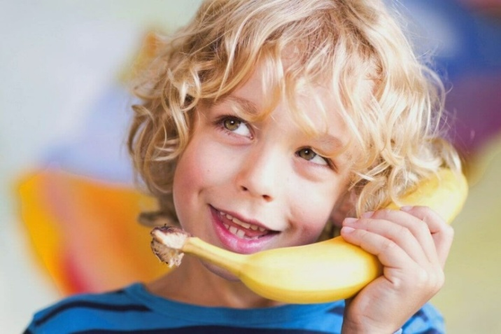

Общая характеристика:
Живой, жизнерадостный, сильный и уравновешенный человек. В детстве это ребенок -"солнце" - обычно в хорошем настроении, любознателен, активен, умеет контролировать свои эмоции. Вырастая, производит впечатление решительного, оптимистичного, уверенного в своих силах человека. Легко сходится с людьми, приспосабливается к новой обстановке, в трудных ситуациях не теряет чувства юмора, оставаясь собранным и деловитым.
Сангвиники - эмпаты, то есть легко понимают других людей, не особенно требовательны к окружающим и склонны принимать людей такими, какие они есть. За власть не борются, но часто занимают лидирующее положение в компании. Дети-сангвиники на вопрос: "С кем ты дружишь?" - обычно отвечают: "Со всеми".
Но сангвиники часто не доводят до конца начатое ими дело, если оно им надоедает. Неинтересная работа наводит на них скуку, и они стараются поскорее избавиться от нее.
Ежедневные проблемы:
- если вы поручили ему скучную и однообразную работу, он легко "забудет" о ней и займется чем-то более интересным;
- если же все-таки займется вашим поручением, то бросит дело, как только ему предложат что-то еще более привлекательное;
- не все его многочисленные друзья будут соответствовать привычному для вас кругу людей.
Ошибки родителей:
Сангвиник легко общается, жизнерадостен и быстро схватывает учебный материал, и родители часто не обращают внимания на то, что ребенок поверхностен, перестают его контролировать и присматриваться к его внутреннему миру. Привычный дружелюбный и веселый тон подростка может скрыть его внутренние переживания и проблемы от близких людей. Небрежность в учебе, неумение доводить дело до конца, невнимательность к мелочам сильно сказываются на успеваемости, а в будущем - и на успехах в работе.

Рекомендации:
Занятия и увлечения. Сангвиникам тоже необходим подвижный образ жизни, но в спорте они не будут сильно стремиться к результату. Их интересует сам процесс, найдите ему хорошего дружелюбного тренера и не старайтесь сделать из него профессионального спортсмена вопреки его желанию.
Родители должны делать основной упор в занятиях на умении сосредотачиваться на выполняемой работе и доводить ее до конца. Конструкторы, паззлы, рукоделие, конструирование моделей и другие игры, которые требуют внимания и тщательности, помогут развить собранность и аккуратность. С сангвиниками можно быть требовательным и, конечно, не следует перегибать при этом палку. Вы вполне можете попросить его переделать заново работу и оценить самому результат.
Не стоит поддерживать сангвиника в его стремлении к частой смене деятельности. Помогите ему глубже изучить предмет, которым он занялся. Обычно таким детям важно помочь перешагнуть порожек очередных затруднений, и они с новыми силами примутся за работу. Если этого не сделать, ребенок так и будет бросать очередное увлечение, как только оно потребует от него непривычных усилий.
Очень важно поощрять настойчивость таких детей, старательность и целеустремленность и постепенно повышать планку требований, добиваясь устойчивости и результативности.
Не позволяйте ему слишком часто пропускать занятия, если он посещает кружок, следите за тем, чтобы он не забывал про "мелочи" в работе, указывайте ему, насколько неряшливо и ненадежно выглядит его изделие, если оно выполнено без соблюдения "ненужных", по мнению ребенка, правил, терпеливо учите его оформлять домашнее задание или рисунок. И, конечно, хвалите его, радуйтесь его успехам, удивляйтесь результатам и рассказывайте, как интересно будет потом, когда он еще больше продвинется в своих занятиях.
Общение. Обсуждайте с ребенком его отношения со сверстниками и близкими людьми, побуждайте его задуматься о том, что в его поведении может обидеть или обрадовать окружающих. Попробуйте заинтересовать его занятиями в театральном кружке.
Ваш ребенок - как раз то самое "солнышко"? Тогда простите ему непостоянство - это не порок, а особенность темперамента. Помогите ему подкорректировать свой характер, и он вырастет надежным, устойчивым к стрессам, общительным и успешным человеком.
Известные сангвиники: М. Ю. Лермонтов, Винни-Пух, В. А. Моцарт.

Флегматик
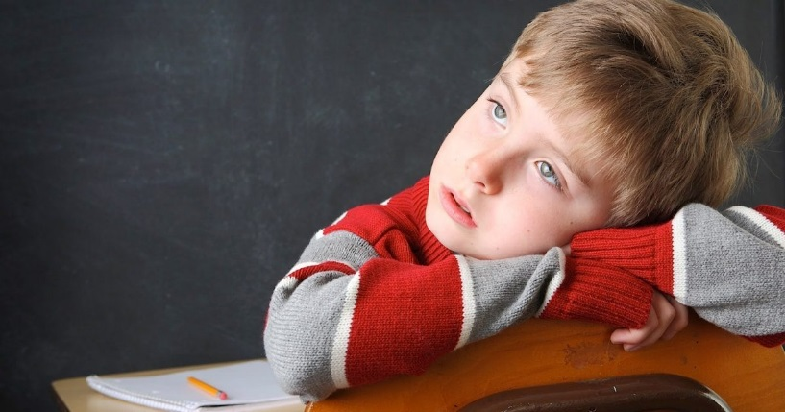

Общая характеристика:
Медлительный, усидчивый и внешне спокойный ребенок. Он последователен и обстоятелен в своих занятиях. В дошкольном возрасте играет с несколькими любимыми игрушками, не любит беготню и шум, зато любит покушать и поспать, в еде непривередлив. Его нельзя назвать фантазером и выдумщиком. Обычно с детства аккуратно складывает игрушки и одежду. Именно малыш-флегматик способен тщательно и добросовестно часами отдирать кусочки обоев в гостиной, не мешая взрослым заниматься своими делами. Но он способен устроить и скандал, если ему дали не его чашку или ложку, и вообще он недоволен, если что-то нарушает привычный распорядок дня.
Играя с детьми, предпочитает знакомые и нешумные развлечения. Долго запоминает правила игры, но потом редко ошибается. Не стремится к лидерству, не любит принимать решения, легко отдавая это право другим. Редко обижается, но уж если поссорится, то может навсегда порвать отношения с обидчиком.
Он вполне может вырасти весьма предприимчивым человеком. Флегматик может ровно и продуктивно работать даже в неблагоприятных условиях, и неудачи не выводят его из себя.
Флегматик стремится создать упорядоченную систему организации всей своей жизни и взаимоотношений с окружающими людьми и миром. Стремление соблюдать традиции, экономность и расчет, стратегия и немногословие флегматика часто приводят к успеху. Но колебания и долгие раздумья там, где необходима быстрая и четкая реакция, часто сводят его достижения к нулю.

Ежедневные проблемы:
- пока он будет умываться, завтракать и аккуратно завязывать шарфик, звонок на урок уже давно прозвенит;
- если он все же успеет к началу, звонок на перемену прозвенит раньше, чем он красиво напишет в тетради "Классная работа";
- попробуйте без согласования заменить привычный завтрак на что-нибудь новенькое, и вы рискуете нарваться на большой скандал;
- маленький флегматик способен заставить вас неделю читать одну и ту же сказку на ночь, не позволяя изменить в ней ни одного слова;
- хитрый ленивец может нарочно еще медленнее двигаться, чтобы замученный ожиданием родитель вышел из себя и быстренько сделал все сам;
- предлагая сыночку или доченьке выбрать новую ручку для школы, готовьтесь к тому, что он пересмотрит весь ассортимент, и все равно вы сделаете выбор за него.

Ошибки родителей:
- не старайтесь ускорить процесс сборов или выполнения задания криками и скандалами. Гораздо проще просто начать раньше;
- не стоит упорно стараться навязать полезное с вашей точки зрения занятие, если он сопротивляется;
- не язвите, не называйте его лентяем, тюфяком и прочими "ласковыми" прозвищами;
- наберитесь терпения и не спешите сделать все за него. Иначе он вообще перестанет что-либо делать сам.
Важно! Если вы постоянно раздражаетесь и наказываете его за медлительность и неуверенность, у ребенка может выработаться страх перед действием и развиться ощущение своей неполноценности.

Рекомендации:
Занятия и увлечения. Не бойтесь доверять ребенку, он достаточно ответственен и основателен, чтобы выполнить порученное дело. Вашим девизом должна стать известная народная поговорка - тише едешь, дальше будешь. Правда, время от времени тормошите не в меру медлительного флегматика, чтобы он окончательно не заснул. Рассказывайте ему интересные новости из окружающего мира, развивайте творческое мышление рисованием, музыкой, шахматами. Его могут заинтересовать те виды спорта, которые не требуют быстрой реакции.
Общение. Крайне важно научить его понимать чувства и эмоции других людей. Разбирайте с ним мотивы поступков его сверстников, родных или любимых героев. Обсуждая, старайтесь, чтобы больше говорил он, а не вы, помогите ему сформировать свое мнение и защищать его, иначе он будет вести себя стереотипно, подстраиваясь под поведение окружающих и заимствуя их точку зрения.
С другой стороны, если вовремя не показать флегматику, что существуют люди с другими взглядами на жизнь, он будет добиваться, чтобы окружающие методично соблюдали все те правила, которые установил для себя он сам. Упрямого зануду - вот кого вы рискуете вырастить, если не научите его терпимости. Такая "белая ворона" может и не расстроиться, если большинство сверстников не общаются с ним. Тех, кто не хочет жить так, как он, флегматик спокойно причислит к категории "неправильных" людей, и не будет переживать из-за отсутствия внимания к своей персоне. Поэтому часто у других людей больше проблем с флегматиком, чем у флегматика с ними. Помогите ему научиться понимать и принимать взгляды, отличные от его собственных.
Известные флегматики: М. И. Кутузов, И. А. Крылов.

Меланхолик

Общая характеристика:
Дети-меланхолики особенно нуждаются в поддержке и одобрении близких. Они очень чувствительны, обидчивы, насторожены ко всему новому. Меланхолик неуверен в себе, ему трудно самостоятельно сделать выбор.
Меланхолики теряются в незнакомой обстановке и совершенно не в состоянии постоять за себя. Малейшая неприятность способна вывести их из равновесия. Говорят они негромко, редко спорят, чаще подчиняются мнению более сильных людей. Люди с таким типом темперамента быстро устают, теряются, если встречают трудности, быстро опускают руки.
Все вышеперечисленное совсем не говорит о том, что меланхолики - несчастные неудачники. Многие из них сильны в литературе, искусстве, в профессиях, требующих большого внимания, душевной тонкости.
Внутренний мир меланхолика невероятно богат, ему свойственна глубина и устойчивость чувств. Он склонен к самокопанию и постоянно не уверен в себе. В детстве ведет себя, как "маленький взрослый" - очень рассудителен, любит находить всему объяснение, любит уединение. В постели долго мечтает и размышляет.
Часто производит впечатление замкнутого человека, обычно среди близких выбирает одного, с кем полностью откровенен; мягок и добр, делится с ним своими переживаниями. Для других оставляет фразу: "У меня все нормально". Разглашение его тайн может стать большой травмой и заставит еще больше замкнуться в себе.
У людей, близких к этому типу, тихая речь, в разговоре они приспосабливаются к собеседнику; стремятся вызвать сочувствие окружающих.
Меланхолики предъявляют высокие требования к себе и окружающим и довольно легко переносят одиночество.
Ежедневные проблемы:
- делая совершенно невинное замечание, вы получаете поток слез и отчаянное: "У меня никогда ничего не выходит, ни на что я не гожусь";
- в детском летнем лагере первые три недели это чувствительное создание тоскует и с недоверием присматривается к окружающему миру. Когда мир, наконец, покажется вполне приемлемым и найдутся симпатичные знакомые, смена закончится;
- отправив делать уроки свое чадо, вы находите его над нетронутым заданием в горестных раздумьях на тему: "Все равно ничего у меня не выйдет";
- вы регулярно получаете порцию жалоб на грубых и невоспитанных мальчишек, язвительных девчонок и скучных учителей.

Ошибки родителей:
Успокоенные тихим видом замкнутого меланхолика, взрослые часто не замечают его переживаний и проблем.
Важно! Постоянно упрекая в лени, пассивности и неспособности, воспитатели только больше усугубляют его неуверенность в себе и развивают комплекс неполноценности.

Рекомендации:
Занятия и увлечения. Меланхолик с трудом включается в коллективные игры, но, сумев преодолеть себя, с удовольствием веселится вместе со всеми. Помогите ему включиться в игру, научите его знакомиться, порепетируйте первые фразы, с которыми он подойдет к незнакомым сверстникам. Убедите его, что неудача не делает его хуже остальных. Ваш девиз в общении с меланхоликом - "Людям свойственно ошибаться".
Для меланхолика важно постоянно получать поддержку близких людей. Хвалите, хвалите и еще раз хвалите, ищите даже в неудачах позитивные моменты. Например, если что-то не удалось, хвалите его за то, что он вообще решился заняться этим делом. Переключайте его внимание на результат деятельности, а не на оценку. Просите продемонстрировать вам его достижения, восхищайтесь и радуйтесь за него. Подчеркивайте, что вы уверены в его силах и знаете, что он сможет справиться с задачей. Говорите ему об этом, напоминайте о прошлых успехах.
Научите его воспринимать ошибку как подсказку к будущим успехам, спокойно разберите без отрицательных оценок, в чем была неудача, и обсудите, как действовать в следующий раз. Поручайте ему дела, с которыми он наверняка справится и результат которых сможет оценить как можно больше окружающих. Если он рисует, сделайте с ним смешную стенгазету для школьного праздника, играет - выучите с ним популярную песню; попросите учительницу прочитать перед всем классом его лучшее сочинение, если он хорошо пишет... Это поможет ему набраться уверенности для решения более сложных задач.
Общение. Такие дети чаще всего чувствуют себя "белой вороной" в коллективе и страдают от этого, несмотря на то, что не испытывают большой потребности в общении. Неуверенному в себе меланхолику трудно войти в новый класс, участвовать в общих делах и развлечениях. Постарайтесь стать для него тем самым близким человеком, которому он может довериться. Не разглашайте его тайн, не критикуйте слишком сильно. Философствуйте вместе с ним, обсуждайте ситуации, которые вы наблюдали, демонстрируйте, что вам очень интересно слушать его рассказы о себе, его мысли об окружающем мире. Учите его находить выход из конфликтных ситуаций, отстаивать свое мнение, но ни в коем случае не давите на него.
Если меланхолик чувствует себя уютно в коллективе, он может играть роль мозгового центра, эдакого серого кардинала, и пользоваться уважением за свою выдумку и изобретательность.
Известные меланхолики: П. И. Чайковский, Н. В. Гоголь.

Тесты на определение темперамента
Попробуйте определить, к какому типу ближе всего относится ваш ребенок, и понять, что в его характере поможет ему добиться успеха, а что - может мешать. Почему он ведет себя иногда не так, как вы ожидаете и предполагаете. Какие черты у вас совпадают, в чем вы солидарны, и что мешает вам понять друг друга. Постарайтесь дать ему возможность сохранить свою индивидуальность. Помогите своему ребенку почувствовать, что его "непохожесть" - преимущество, и научите пользоваться этим преимуществом.
Помните, мы с вами уже говорили, что в чистом виде типы темпераментов встречаются редко. Скорее всего, вы найдете у себя и окружающих черты холерика и сангвиника, сангвиника и флегматика, флегматика и меланхолика.

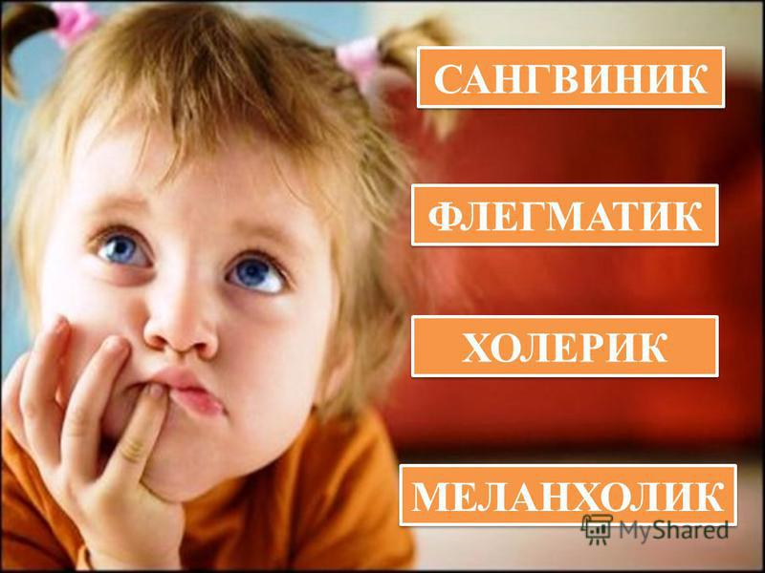

Тест на определение типа детского темперамента

Темперамент детей дошкольного возраста можно определить в домашних условиях. Психологами составлено много диагностик, которые используются педагогами в процессе обучения, родителями во время наблюдений за детьми. Получить более качественные и быстрые результаты родителям помогут специальные тесты.

Вариант 1 (для родителей)

Выбирается верный вариант ответа. Придется вспомнить приведенные ситуации или попытаться их представить.

1. Нарушен строгий запрет. Какова реакция на проявление родителями недовольства?
А. Соглашается, что поступил плохо. Вскоре забывает об этом.
Б. Волнуясь, объясняет причины поступка. Старается оправдаться.
В. Молча выслушивает. Нехотя признает неправоту.
Г. Плачет, долго переживает случившееся.

2. Идет игра, требующая быстрых решений. Характерное поведение:
А. Действует ровно, уверенно, с хорошим настроем.
Б. Активен, стремится победить.
В. Обдумывает действия и спокойно выполняет.
Г. Волнуется, сомневается. Может отказаться играть.

3. У детей завязался спор. Каковы действия малыша?
А. Выслушивает других, но настаивает на своем.
Б. Волнуется, кричит, перебивая остальных.
В. Слушает других.
Г. Не решается высказать мнение.

4. Насколько быстро проявляется усталость?
А. Способен бегать целый день, как заводной. Утомляется к вечеру.
Б. Бывает очень активным, потом резко жалуется, что устал.
В. Отличается средней энергичностью, не слишком подвижен.
Г. Легко утомляется.

5. Какие эмоции проявляются, если предстоит войти в новый коллектив (класс, группу, команду)?
А. Настроен положительно, ждет интересного общения.
Б. Волнуется, возбужден.
В. Не проявляет беспокойства.
Г. Нервничает, хочет остаться дома.

6. Особенности речи:
А. Говорит живо, эмоционально, иногда слишком много.
Б. Часто повышает голос, плохо сдерживается.
В. Тщательно подбирает слова.
Г. Разговаривает тихо, позволяет себя перебивать.

7. Роль в детской компании:
А. Лидер, весельчак.
Б. Стремится к лидерству. Раздражается при неудаче.
В. Средние роли.
Г. Подчиняется большинству.

8. Как воспринимается одиночество?
А. Быстро начинает скучать.
Б. Легко находит интересное занятие.
В. Спокойно играет.
Г. Чувствует себя комфортно. Умеет интересно провести время.

9. Какие игры предпочитаются?
А. Подвижные, спортивные.
Б. Логические.
В. Несложные.
Г. Настольные игры без соревновательного момента.

Теперь подсчитайте количество ответов каждой категории. Каких больше всего? Результат интерпретируется так:

А – сангвиник. Подвижен, весел, открыт для общения. Всегда бодрое настроение. Неудачи переживает легко. Не терпит однообразной работы. Именно сангвиники запускают бумажные самолетики на уроках.
Б – холерик. Яркая, энергичная личность. Общителен, стремится быть лидером, не терпит критики. Легко раздражается, повышает голос.
В – флегматик. Спокоен, медлителен. Может казаться неэмоциональным, слабо выражает чувства. Спокойная ровная речь. Несколько замкнут.
Г – меланхолик. Тревожен, волнуется из-за пустяков. Легко плачет. Стеснителен, испытывает сложности в общении.

